BAB II
PELAKSANAAN PKL

2.1 Aktifitas Kegiatan Selama PKL
Selama Praktek Kerja Lapangan (PKL) di Divisi Humas PT. Kereta Api Indonesia (Persero) pusat Bandung, kegiatan yang rutin dilakukan selama kurang lebih dua bulan adalah mengkliping berita mengenai Kereta Api secara umum dan PT. Kereta Api Indonesia (Persero) secara khusus, menganalisis berita yang dikliping, membuat daftar isi kliping, memposting berita online mengenai PT. Kereta Api Indonesia melalui situs Web PT Kereta Api Indonesia, serta mendistribusikan kliping yang bersifat kegiatan rutin. Sedangkan kegiatan yang bersifat insidental yaitu meliput kegiatan yang diadakan oleh PT. Kereta Api Indonesia (Persero) di kantor pusat, Bandung seperti kegiatan Pekan Olahraga Kereta Api 2012 (PORKA), HUT PT. Kereta Api Indonesia(Persero) ke 67 serta membuat berita dan foto hasil liputan.
Selama kegiatan Praktek Kerja Lapangan di PT. Kereta Api Indonesia (Persero) penulis melakukan dua jenis kegiatan yaitu kegiatan yang bersifat rutin dan kegiatan yang bersifat insidentil. Adapun kegiatan tersebut dapat dilihat pada tabel berikut ini :

Tabel 2.1
Kegiatan Praktek Kerja Lapangan
No | Hari/Tanggal | Kegiatan | Sifat
No | Hari/Tanggal | Kegiatan | Rutin | Insidentil
1 | Senin  16Juli 2012 | 1. Adaptasi dan perkenalan lingkungan kerja
1 | Senin  16Juli 2012 | 2. Membaca dan mencari berita mengenai PT. Kereta Api Indonesia (Persero)
1 | Senin  16Juli 2012 | 3. Membuat kliping berita mengenai PT. Kereta Api Indonesia (Persero), menganalisa, dan memperbanyak
1 | Senin  16Juli 2012 | 4. Mendistribusikan kliping berita PT. Kereta Api Indonesia (Persero) ke berbagai Divisi : Direksi, Manajemen Resiko, Sekretaris Perushaan, Sistem Informasi, Pendidikan dan Pelatihan, Aset Produksi, Pelestarian Benda Bersejarah, Pusel, Logistik, Hukum, Sarana, Keuangan Perusahaan, Aset Non Produksi, Pembinaan dan Pengendalian Personalia, Pemasaran dan Penjualan Angkutan Barang, Perencanaan Strategi dan Pengembangan,
1 | Senin  16Juli 2012 | 5. Memasukkan kliping asli ke dalam file box
2 | Selasa  17 Juli 2012 | 1. Membaca dan mencari berita mengenai PT. Kereta Api Indonesia (Persero)
2 | Selasa  17 Juli 2012 | 2. Membuat kliping berita mengenai PT. Kereta Api Indonesia (Persero), menganalisa, dan memperbanyak
2 | Selasa  17 Juli 2012 | 3. Mendistribusikan kliping berita PT. Kereta Api Indonesia (Persero) ke berbagai Divisi : Direksi, Manajemen Resiko, Sekretaris Perushaan, Sistem Informasi, Pendidikan dan Pelatihan, Aset Produksi, Pelestarian Benda Bersejarah, Pusel, Logistik, Hukum, Sarana, Keuangan Perusahaan, Aset Non Produksi, Pembinaan dan Pengendalian Personalia, Pemasaran dan Penjualan Angkutan Barang, Perencanaan Strategi dan Pengembangan,
2 | Selasa  17 Juli 2012 | 4. Memasukkan kliping asli ke dalam file box
3 | Rabu  18 Juli 2012 | 1. Membaca dan mencari berita mengenai PT. Kereta Api Indonesia (Persero)
3 | Rabu  18 Juli 2012 | 2. Membuat kliping berita mengenai PT. Kereta Api Indonesia (Persero), menganalisa, dan memperbanyak
3 | Rabu  18 Juli 2012 | 3. Mendistribusikan kliping berita PT. Kereta Api Indonesia (Persero) ke berbagai Divisi : Direksi, Manajemen Resiko, Sekretaris Perushaan, Sistem Informasi, Pendidikan dan Pelatihan, Aset Produksi, Pelestarian Benda Bersejarah, Pusel, Logistik, Hukum, Sarana, Keuangan Perusahaan, Aset Non Produksi, Pembinaan dan Pengendalian Personalia, Pemasaran dan Penjualan Angkutan Barang, Perencanaan Strategi dan Pengembangan,
3 | Rabu  18 Juli 2012 | 4. Memasukkan kliping asli ke dalam file box
4 | Kamis  19 Juli 2012 | 1. Membaca dan mencari berita mengenai PT. Kereta Api Indonesia (Persero)
4 | Kamis  19 Juli 2012 | 2. Membuat kliping berita mengenai PT. Kereta Api Indonesia (Persero), menganalisa, dan memperbanyak
4 | Kamis  19 Juli 2012 | 3. Mendistribusikan kliping berita PT. Kereta Api Indonesia (Persero) ke berbagai Divisi : Direksi, Manajemen Resiko, Sekretaris Perushaan, Sistem Informasi, Pendidikan dan Pelatihan, Aset Produksi, Pelestarian Benda Bersejarah, Pusel, Logistik, Hukum, Sarana, Keuangan Perusahaan, Aset Non Produksi, Pembinaan dan Pengendalian Personalia, Pemasaran dan Penjualan Angkutan Barang, Perencanaan Strategi dan Pengembangan,
4 | Kamis  19 Juli 2012 | 4. Memasukkan kliping asli ke dalam file box
5 | Jum’at  20 Juli 2012 | 1. Membaca dan mencari berita mengenai PT. Kereta Api Indonesia (Persero)
5 | Jum’at  20 Juli 2012 | 2. Membuat kliping berita mengenai PT. Kereta Api Indonesia (Persero), menganalisa, dan memperbanyak
5 | Jum’at  20 Juli 2012 | 3. Mendistribusikan kliping berita PT. Kereta Api Indonesia (Persero) ke berbagai Divisi : Direksi, Manajemen Resiko, Sekretaris Perushaan, Sistem Informasi, Pendidikan dan Pelatihan, Aset Produksi, Pelestarian Benda Bersejarah, Pusel, Logistik, Hukum, Sarana, Keuangan Perusahaan, Aset Non Produksi, Pembinaan dan Pengendalian Personalia, Pemasaran dan Penjualan Angkutan Barang, Perencanaan Strategi dan Pengembangan,
5 | Jum’at  20 Juli 2012 | 4. Memasukkan kliping asli ke dalam file box
6 | Sabtu  21 Juli 2012 | 1. Membaca dan mencari berita mengenai PT. Kereta Api Indonesia (Persero)
6 | Sabtu  21 Juli 2012 | 2. Membuat kliping berita mengenai PT. Kereta Api Indonesia (Persero)
7 | Senin  23 Juli 2012 | 1. Membaca dan mencari berita mengenai PT. Kereta Api Indonesia (Persero)
7 | Senin  23 Juli 2012 | 2. Membuat kliping berita mengenai PT. Kereta Api Indonesia (Persero), menganalisa, dan memperbanyak
7 | Senin  23 Juli 2012 | 3. Mendistribusikan kliping berita PT. Kereta Api Indonesia (Persero) ke berbagai Divisi : Direksi, Manajemen Resiko, Sekretaris Perushaan, Sistem Informasi, Pendidikan dan Pelatihan, Aset Produksi, Pelestarian Benda Bersejarah, Pusel, Logistik, Hukum, Sarana, Keuangan Perusahaan, Aset Non Produksi, Pembinaan dan Pengendalian Personalia, Pemasaran dan Penjualan Angkutan Barang, Perencanaan Strategi dan Pengembangan,
7 | Senin  23 Juli 2012 | 4. Memasukkan kliping asli ke dalam file box
8 | Selasa  24 Juli 2012 | 1. Membaca dan mencari berita mengenai PT. Kereta Api Indonesia (Persero)
8 | Selasa  24 Juli 2012 | 2. Membuat kliping berita mengenai PT. Kereta Api Indonesia (Persero), menganalisa, dan memperbanyak
8 | Selasa  24 Juli 2012 | 3. Mendistribusikan kliping berita PT. Kereta Api Indonesia (Persero) ke berbagai Divisi : Direksi, Manajemen Resiko, Sekretaris Perushaan, Sistem Informasi, Pendidikan dan Pelatihan, Aset Produksi, Pelestarian Benda Bersejarah, Pusel, Logistik, Hukum, Sarana, Keuangan Perusahaan, Aset Non Produksi, Pembinaan dan Pengendalian Personalia, Pemasaran dan Penjualan Angkutan Barang, Perencanaan Strategi dan Pengembangan,
8 | Selasa  24 Juli 2012 | 4. Memasukkan kliping asli ke dalam file box
9 | Rabu  25 Juli 2012 | 1. Membaca dan mencari berita mengenai PT. Kereta Api Indonesia (Persero)
9 | Rabu  25 Juli 2012 | 2. Membuat kliping berita mengenai PT. Kereta Api Indonesia (Persero), menganalisa, dan memperbanyak
9 | Rabu  25 Juli 2012 | 3. Mendistribusikan kliping berita PT. Kereta Api Indonesia (Persero) ke berbagai Divisi : Direksi, Manajemen Resiko, Sekretaris Perushaan, Sistem Informasi, Pendidikan dan Pelatihan, Aset Produksi, Pelestarian Benda Bersejarah, Pusel, Logistik, Hukum, Sarana, Keuangan Perusahaan, Aset Non Produksi, Pembinaan dan Pengendalian Personalia, Pemasaran dan Penjualan Angkutan Barang, Perencanaan Strategi dan Pengembangan,
9 | Rabu  25 Juli 2012 | 4. Memasukkan kliping asli ke dalam file box
10 | Kamis  26 Juli 2012 | 1. Membaca dan mencari berita mengenai PT. Kereta Api Indonesia (Persero)
10 | Kamis  26 Juli 2012 | 2. Membuat kliping berita mengenai PT. Kereta Api Indonesia (Persero), menganalisa, dan memperbanyak
10 | Kamis  26 Juli 2012 | 3. Mendistribusikan kliping berita PT. Kereta Api Indonesia (Persero) ke berbagai Divisi : Direksi, Manajemen Resiko, Sekretaris Perushaan, Sistem Informasi, Pendidikan dan Pelatihan, Aset Produksi, Pelestarian Benda Bersejarah, Pusel, Logistik, Hukum, Sarana, Keuangan Perusahaan, Aset Non Produksi, Pembinaan dan Pengendalian Personalia, Pemasaran dan Penjualan Angkutan Barang, Perencanaan Strategi dan Pengembangan,
10 | Kamis  26 Juli 2012 | 4. Memasukkan kliping asli ke dalam file box
11 | Jum’at  27 Juli 2012 | 1. Membaca dan mencari berita mengenai PT. Kereta Api Indonesia (Persero)
11 | Jum’at  27 Juli 2012 | 2. Membuat kliping berita mengenai PT. Kereta Api Indonesia (Persero), menganalisa, dan memperbanyak
11 | Jum’at  27 Juli 2012 | 3. Mendistribusikan kliping berita PT. Kereta Api Indonesia (Persero) ke berbagai Divisi : Direksi, Manajemen Resiko, Sekretaris Perushaan, Sistem Informasi, Pendidikan dan Pelatihan, Aset Produksi, Pelestarian Benda Bersejarah, Pusel, Logistik, Hukum, Sarana, Keuangan Perusahaan, Aset Non Produksi, Pembinaan dan Pengendalian Personalia, Pemasaran dan Penjualan Angkutan Barang, Perencanaan Strategi dan Pengembangan,
11 | Jum’at  27 Juli 2012 | 4. Memasukkan kliping asli ke dalam file box
12 | Sabtu  28 Juli 2012 | 1. Membaca dan mencari berita mengenai PT. Kereta Api Indonesia (Persero)
12 | Sabtu  28 Juli 2012 | 2. Membuat kliping berita mengenai PT. Kereta Api Indonesia (Persero)
13 | Senin  30 Juli 2012 | 1. Membaca dan mencari berita mengenai PT. Kereta Api Indonesia (Persero)
13 | Senin  30 Juli 2012 | 2. Membuat kliping berita mengenai PT. Kereta Api Indonesia (Persero), menganalisa, dan memperbanyak
13 | Senin  30 Juli 2012 | 3. Mendistribusikan kliping berita PT. Kereta Api Indonesia (Persero) ke berbagai Divisi : Direksi, Manajemen Resiko, Sekretaris Perushaan, Sistem Informasi, Pendidikan dan Pelatihan, Aset Produksi, Pelestarian Benda Bersejarah, Pusel, Logistik, Hukum, Sarana, Keuangan Perusahaan, Aset Non Produksi, Pembinaan dan Pengendalian Personalia, Pemasaran dan Penjualan Angkutan Barang, Perencanaan Strategi dan Pengembangan,
13 | Senin  30 Juli 2012 | 4. Memasukkan kliping asli ke dalam file box
14 | Selasa  31 Juli 2012 | 1. Membaca dan mencari berita mengenai PT. Kereta Api Indonesia (Persero)
14 | Selasa  31 Juli 2012 | 2. Membuat kliping berita mengenai PT. Kereta Api Indonesia (Persero), menganalisa, dan memperbanyak
14 | Selasa  31 Juli 2012 | 3. Mendistribusikan kliping berita PT. Kereta Api Indonesia (Persero) ke berbagai Divisi : Direksi, Manajemen Resiko, Sekretaris Perushaan, Sistem Informasi, Pendidikan dan Pelatihan, Aset Produksi, Pelestarian Benda Bersejarah, Pusel, Logistik, Hukum, Sarana, Keuangan Perusahaan, Aset Non Produksi, Pembinaan dan Pengendalian Personalia, Pemasaran dan Penjualan Angkutan Barang, Perencanaan Strategi dan Pengembangan,
14 | Selasa  31 Juli 2012 | 4. Memasukkan kliping asli ke dalam file box
14 | Selasa  31 Juli 2012 | 5. Membuat Jadwal Piket untuk mahasiswa PKL
15 | Rabu  01 Agustus 2012 | 1. Membaca dan mencari berita mengenai PT. Kereta Api Indonesia (Persero)
15 | Rabu  01 Agustus 2012 | 2. Membuat kliping berita mengenai PT. Kereta Api Indonesia (Persero), menganalisa, dan memperbanyak
15 | Rabu  01 Agustus 2012 | 3. Mendistribusikan kliping berita PT. Kereta Api Indonesia (Persero) ke berbagai Divisi : Direksi, Manajemen Resiko, Sekretaris Perushaan, Sistem Informasi, Pendidikan dan Pelatihan, Aset Produksi, Pelestarian Benda Bersejarah, Pusel, Logistik, Hukum, Sarana, Keuangan Perusahaan, Aset Non Produksi, Pembinaan dan Pengendalian Personalia, Pemasaran dan Penjualan Angkutan Barang, Perencanaan Strategi dan Pengembangan,
15 | Rabu  01 Agustus 2012 | 4. Memasukkan kliping asli ke dalam file box
16 | Kamis  02 Agustus 2012 | 1. Membaca dan mencari berita mengenai PT. Kereta Api Indonesia (Persero)
16 | Kamis  02 Agustus 2012 | 2. Membuat kliping berita mengenai PT. Kereta Api Indonesia (Persero), menganalisa, dan memperbanyak
16 | Kamis  02 Agustus 2012 | 3. Mendistribusikan kliping berita PT. Kereta Api Indonesia (Persero) ke berbagai Divisi : Direksi, Manajemen Resiko, Sekretaris Perushaan, Sistem Informasi, Pendidikan dan Pelatihan, Aset Produksi, Pelestarian Benda Bersejarah, Pusel, Logistik, Hukum, Sarana, Keuangan Perusahaan, Aset Non Produksi, Pembinaan dan Pengendalian Personalia, Pemasaran dan Penjualan Angkutan Barang, Perencanaan Strategi dan Pengembangan,
16 | Kamis  02 Agustus 2012 | 4. Memasukkan kliping asli ke dalam file box
17 | Jum’at  03 Agustus 2012 | 1. Membaca dan mencari berita mengenai PT. Kereta Api Indonesia (Persero)
17 | Jum’at  03 Agustus 2012 | 2. Liputan
18 | Senin  03 September 2012 | 1. Membaca dan mencari berita mengenai PT. Kereta Api Indonesia (Persero)
18 | Senin  03 September 2012 | 2. Membuat kliping berita mengenai PT. Kereta Api Indonesia (Persero), menganalisa, dan memperbanyak
18 | Senin  03 September 2012 | 3. Mendistribusikan kliping berita PT. Kereta Api Indonesia (Persero) ke berbagai Divisi : Direksi, Manajemen Resiko, Sekretaris Perushaan, Sistem Informasi, Pendidikan dan Pelatihan, Aset Produksi, Pelestarian Benda Bersejarah, Pusel, Logistik, Hukum, Sarana, Keuangan Perusahaan, Aset Non Produksi, Pembinaan dan Pengendalian Personalia, Pemasaran dan Penjualan Angkutan Barang, Perencanaan Strategi dan Pengembangan,
18 | Senin  03 September 2012 | 4. Memasukkan kliping asli ke dalam file box
19 | Selasa  04 September 2012 | 1. Membaca dan mencari berita mengenai PT. Kereta Api Indonesia (Persero)
19 | Selasa  04 September 2012 | 2. Membuat kliping berita mengenai PT. Kereta Api Indonesia (Persero), menganalisa, dan memperbanyak
19 | Selasa  04 September 2012 | 3. Mendistribusikan kliping berita PT. Kereta Api Indonesia (Persero) ke berbagai Divisi : Direksi, Manajemen Resiko, Sekretaris Perushaan, Sistem Informasi, Pendidikan dan Pelatihan, Aset Produksi, Pelestarian Benda Bersejarah, Pusel, Logistik, Hukum, Sarana, Keuangan Perusahaan, Aset Non Produksi, Pembinaan dan Pengendalian Personalia, Pemasaran dan Penjualan Angkutan Barang, Perencanaan Strategi dan Pengembangan,
19 | Selasa  04 September 2012 | 4. Memasukkan kliping asli ke dalam file box
20 | Rabu  05 September 2012 | 1. Membaca dan mencari berita mengenai PT. Kereta Api Indonesia (Persero)
20 | Rabu  05 September 2012 | 2. Membuat kliping berita mengenai PT. Kereta Api Indonesia (Persero), menganalisa, dan memperbanyak
20 | Rabu  05 September 2012 | 3. Mendistribusikan kliping berita PT. Kereta Api Indonesia (Persero) ke berbagai Divisi : Direksi, Manajemen Resiko, Sekretaris Perushaan, Sistem Informasi, Pendidikan dan Pelatihan, Aset Produksi, Pelestarian Benda Bersejarah, Pusel, Logistik, Hukum, Sarana, Keuangan Perusahaan, Aset Non Produksi, Pembinaan dan Pengendalian Personalia, Pemasaran dan Penjualan Angkutan Barang, Perencanaan Strategi dan Pengembangan,
20 | Rabu  05 September 2012 | 4. Memasukkan kliping asli ke dalam file box
21 | Kamis  06 September 2012 | 1. Membaca dan mencari berita mengenai PT. Kereta Api Indonesia (Persero)
21 | Kamis  06 September 2012 | 2. Membuat kliping berita mengenai PT. Kereta Api Indonesia (Persero), menganalisa, dan memperbanyak
21 | Kamis  06 September 2012 | 3. Mendistribusikan kliping berita PT. Kereta Api Indonesia (Persero) ke berbagai Divisi : Direksi, Manajemen Resiko, Sekretaris Perushaan, Sistem Informasi, Pendidikan dan Pelatihan, Aset Produksi, Pelestarian Benda Bersejarah, Pusel, Logistik, Hukum, Sarana, Keuangan Perusahaan, Aset Non Produksi, Pembinaan dan Pengendalian Personalia, Pemasaran dan Penjualan Angkutan Barang, Perencanaan Strategi dan Pengembangan,
21 | Kamis  06 September 2012 | 4. Memasukkan kliping asli ke dalam file box
22 | Jum’at  07 September 2012 | 1. Membaca dan mencari berita mengenai PT. Kereta Api Indonesia (Persero)
22 | Jum’at  07 September 2012 | 2. Membuat kliping berita mengenai PT. Kereta Api Indonesia (Persero), menganalisa, dan memperbanyak
22 | Jum’at  07 September 2012 | 3. Mendistribusikan kliping berita PT. Kereta Api Indonesia (Persero) ke berbagai Divisi : Direksi, Manajemen Resiko, Sekretaris Perushaan, Sistem Informasi, Pendidikan dan Pelatihan, Aset Produksi, Pelestarian Benda Bersejarah, Pusel, Logistik, Hukum, Sarana, Keuangan Perusahaan, Aset Non Produksi, Pembinaan dan Pengendalian Personalia, Pemasaran dan Penjualan Angkutan Barang, Perencanaan Strategi dan Pengembangan,
22 | Jum’at  07 September 2012 | 4. Memasukkan kliping asli ke dalam file box
23 | Sabtu  08 September 2012 | 1. Membaca dan mencari berita mengenai PT. Kereta Api Indonesia (Persero)
23 | Sabtu  08 September 2012 | 2. Membuat kliping berita mengenai PT. Kereta Api Indonesia (Persero)
24 | Senin  10 September 2012 | 1. Membaca dan mencari berita mengenai PT. Kereta Api Indonesia (Persero)
24 | Senin  10 September 2012 | 2. Membuat kliping berita mengenai PT. Kereta Api Indonesia (Persero), menganalisa, dan memperbanyak
24 | Senin  10 September 2012 | 3. Mendistribusikan kliping berita PT. Kereta Api Indonesia (Persero) ke berbagai Divisi : Direksi, Manajemen Resiko, Sekretaris Perushaan, Sistem Informasi, Pendidikan dan Pelatihan, Aset Produksi, Pelestarian Benda Bersejarah, Pusel, Logistik, Hukum, Sarana, Keuangan Perusahaan, Aset Non Produksi, Pembinaan dan Pengendalian Personalia, Pemasaran dan Penjualan Angkutan Barang, Perencanaan Strategi dan Pengembangan,
24 | Senin  10 September 2012 | 4. Memasukkan kliping asli ke dalam file box
25 | Selasa  11 September 2012 | 1. Membaca dan mencari berita mengenai PT. Kereta Api Indonesia (Persero)
25 | Selasa  11 September 2012 | 2. Membuat kliping berita mengenai PT. Kereta Api Indonesia (Persero), menganalisa, dan memperbanyak
25 | Selasa  11 September 2012 | 3. Mendistribusikan kliping berita PT. Kereta Api Indonesia (Persero) ke berbagai Divisi : Direksi, Manajemen Resiko, Sekretaris Perushaan, Sistem Informasi, Pendidikan dan Pelatihan, Aset Produksi, Pelestarian Benda Bersejarah, Pusel, Logistik, Hukum, Sarana, Keuangan Perusahaan, Aset Non Produksi, Pembinaan dan Pengendalian Personalia, Pemasaran dan Penjualan Angkutan Barang, Perencanaan Strategi dan Pengembangan,
25 | Selasa  11 September 2012 | 4. Memasukkan kliping asli ke dalam file box
26 | Rabu,  12 September 2012 | 1. Membaca dan mencari berita mengenai PT. Kereta Api Indonesia (Persero)
26 | Rabu,  12 September 2012 | 2. Membuat kliping berita mengenai PT. Kereta Api Indonesia (Persero), menganalisa, dan memperbanyak
26 | Rabu,  12 September 2012 | 3. Mendistribusikan kliping berita PT. Kereta Api Indonesia (Persero) ke berbagai Divisi : Direksi, Manajemen Resiko, Sekretaris Perushaan, Sistem Informasi, Pendidikan dan Pelatihan, Aset Produksi, Pelestarian Benda Bersejarah, Pusel, Logistik, Hukum, Sarana, Keuangan Perusahaan, Aset Non Produksi, Pembinaan dan Pengendalian Personalia, Pemasaran dan Penjualan Angkutan Barang, Perencanaan Strategi dan Pengembangan,
26 | Rabu,  12 September 2012 | 4. Memasukkan kliping asli ke dalam file box
27 | Kamis  13 Septem 2012 | 1. Membaca dan mencari berita mengenai PT. Kereta Api Indonesia (Persero)
27 | Kamis  13 Septem 2012 | 2. Membuat kliping berita mengenai PT. Kereta Api Indonesia (Persero), menganalisa, dan memperbanyak
27 | Kamis  13 Septem 2012 | 3. Mendistribusikan kliping berita PT. Kereta Api Indonesia (Persero) ke berbagai Divisi : Direksi, Manajemen Resiko, Sekretaris Perushaan, Sistem Informasi, Pendidikan dan Pelatihan, Aset Produksi, Pelestarian Benda Bersejarah, Pusel, Logistik, Hukum, Sarana, Keuangan Perusahaan, Aset Non Produksi, Pembinaan dan Pengendalian Personalia, Pemasaran dan Penjualan Angkutan Barang, Perencanaan Strategi dan Pengembangan,
27 | Kamis  13 Septem 2012 | 4. Memasukkan kliping asli ke dalam file box
27 | Kamis  13 Septem 2012 | 5. Mengumpulkan kliping yang sudah ada mulai dari tanggal 12 Agustus sampai 02 September 2012 dan dipilih hanya berita yang berhubungan dengan arus mudik lebaran 2012 dengan Kereta Api
28 | Jum’at  14 September 2012 | 1. Membaca dan mencari berita mengenai PT. Kereta Api Indonesia (Persero)
28 | Jum’at  14 September 2012 | 2. Membuat kliping berita mengenai PT. Kereta Api Indonesia (Persero), menganalisa, dan memperbanyak
28 | Jum’at  14 September 2012 | 3. Mendistribusikan kliping berita PT. Kereta Api Indonesia (Persero) ke berbagai Divisi : Direksi, Manajemen Resiko, Sekretaris Perushaan, Sistem Informasi, Pendidikan dan Pelatihan, Aset Produksi, Pelestarian Benda Bersejarah, Pusel, Logistik, Hukum, Sarana, Keuangan Perusahaan, Aset Non Produksi, Pembinaan dan Pengendalian Personalia, Pemasaran dan Penjualan Angkutan Barang, Perencanaan Strategi dan Pengembangan,
28 | Jum’at  14 September 2012 | 4. Memasukkan kliping asli ke dalam file box
29 | Sabtu,  15 September 2012 | 1. Membaca dan mencari berita mengenai PT. Kereta Api Indonesia (Persero)
29 | Sabtu,  15 September 2012 | 2. Membuat kliping berita mengenai PT. Kereta Api Indonesia (Persero).
30 | Senin,  17 September 2012 | 1. Membaca dan mencari berita mengenai PT. Kereta Api Indonesia (Persero)
30 | Senin,  17 September 2012 | 2. Membuat kliping berita mengenai PT. Kereta Api Indonesia (Persero), menganalisa, dan memperbanyak
30 | Senin,  17 September 2012 | 3. Mendistribusikan kliping berita PT. Kereta Api Indonesia (Persero) ke berbagai Divisi : Direksi, Manajemen Resiko, Sekretaris Perushaan, Sistem Informasi, Pendidikan dan Pelatihan, Aset Produksi, Pelestarian Benda Bersejarah, Pusel, Logistik, Hukum, Sarana, Keuangan Perusahaan, Aset Non Produksi, Pembinaan dan Pengendalian Personalia, Pemasaran dan Penjualan Angkutan Barang, Perencanaan Strategi dan Pengembangan,
30 | Senin,  17 September 2012 | 4. Memasukkan kliping asli ke dalam file box
31 | Selasa,  18 September 2012 | 1. Membaca dan mencari berita mengenai PT. Kereta Api Indonesia (Persero)
31 | Selasa,  18 September 2012 | 2. Membuat kliping berita mengenai PT. Kereta Api Indonesia (Persero), menganalisa, dan memperbanyak
31 | Selasa,  18 September 2012 | 3. Mendistribusikan kliping berita PT. Kereta Api Indonesia (Persero) ke berbagai Divisi : Direksi, Manajemen Resiko, Sekretaris Perushaan, Sistem Informasi, Pendidikan dan Pelatihan, Aset Produksi, Pelestarian Benda Bersejarah, Pusel, Logistik, Hukum, Sarana, Keuangan Perusahaan, Aset Non Produksi, Pembinaan dan Pengendalian Personalia, Pemasaran dan Penjualan Angkutan Barang, Perencanaan Strategi dan Pengembangan,
31 | Selasa,  18 September 2012 | 4. Memasukkan kliping asli ke dalam file box
32 | Rabu,  19 September 2012 | 1. Membaca dan mencari berita mengenai PT. Kereta Api Indonesia (Persero)
32 | Rabu,  19 September 2012 | 2. Membuat kliping berita mengenai PT. Kereta Api Indonesia (Persero), menganalisa, dan memperbanyak
32 | Rabu,  19 September 2012 | 3. Mendistribusikan kliping berita PT. Kereta Api Indonesia (Persero) ke berbagai Divisi : Direksi, Manajemen Resiko, Sekretaris Perushaan, Sistem Informasi, Pendidikan dan Pelatihan, Aset Produksi, Pelestarian Benda Bersejarah, Pusel, Logistik, Hukum, Sarana, Keuangan Perusahaan, Aset Non Produksi, Pembinaan dan Pengendalian Personalia, Pemasaran dan Penjualan Angkutan Barang, Perencanaan Strategi dan Pengembangan,
32 | Rabu,  19 September 2012 | 4. Memasukkan kliping asli ke dalam file box
33 | Kamis,  20 September 2012 | 1. Membaca dan mencari berita mengenai PT. Kereta Api Indonesia (Persero)
33 | Kamis,  20 September 2012 | 2. Membuat kliping berita mengenai PT. Kereta Api Indonesia (Persero), menganalisa, dan memperbanyak
33 | Kamis,  20 September 2012 | 3. Mendistribusikan kliping berita PT. Kereta Api Indonesia (Persero) ke berbagai Divisi : Direksi, Manajemen Resiko, Sekretaris Perushaan, Sistem Informasi, Pendidikan dan Pelatihan, Aset Produksi, Pelestarian Benda Bersejarah, Pusel, Logistik, Hukum, Sarana, Keuangan Perusahaan, Aset Non Produksi, Pembinaan dan Pengendalian Personalia, Pemasaran dan Penjualan Angkutan Barang, Perencanaan Strategi dan Pengembangan,
33 | Kamis,  20 September 2012 | 4. Memasukkan kliping asli ke dalam file box
34 | Jum’at,  21 September 2012 | 1. Membaca dan mencari berita mengenai PT. Kereta Api Indonesia (Persero)
34 | Jum’at,  21 September 2012 | 2. Membuat kliping berita mengenai PT. Kereta Api Indonesia (Persero), menganalisa, dan memperbanyak
34 | Jum’at,  21 September 2012 | 3. Mendistribusikan kliping berita PT. Kereta Api Indonesia (Persero) ke berbagai Divisi : Direksi, Manajemen Resiko, Sekretaris Perushaan, Sistem Informasi, Pendidikan dan Pelatihan, Aset Produksi, Pelestarian Benda Bersejarah, Pusel, Logistik, Hukum, Sarana, Keuangan Perusahaan, Aset Non Produksi, Pembinaan dan Pengendalian Personalia, Pemasaran dan Penjualan Angkutan Barang, Perencanaan Strategi dan Pengembangan,
34 | Jum’at,  21 September 2012 | 4. Memasukkan kliping asli ke dalam file box
35 | Minggu,  23 September 2012 | 1. Liputan Pembukaan Acara PORKA (Pekan Olahraga Kereta Api) seindonesia PT. Kereta Api Indonesia (Persero) di Universitas Pendidikan Indonesia
36 | Senin,  24 September 2012 | 1. Liputan Acara PORKA (Pekan Olahraga Kereta Api) Pertandingan Sepak bola. Tenis Meja, Tenis Lapangan, Catur, Bulu tangkis, Futsal, Bola Volly.
37 | Selasa,  25 September 2012 | 1. Liputan Acara PORKA (Pekan Olahraga Kereta Api) Pertandingan Sepak bola. Tenis Meja, Tenis Lapangan, Catur, Bulu tangkis, Futsal, Bola Volly.
38 | Rabu,  26 September 2012 | 1. 1. Liputan Acara PORKA (Pekan Olahraga Kereta Api) Final Sepak Bola dan sekaligus Acara Penutupan PORKA 2012.
39 | Kamis,  27 September 2012 | 1. Membaca dan mencari berita mengenai PT. Kereta Api Indonesia (Persero)
39 | Kamis,  27 September 2012 | 2. Membuat kliping berita mengenai PT. Kereta Api Indonesia (Persero), menganalisa, dan memperbanyak
39 | Kamis,  27 September 2012 | 3. Mendistribusikan kliping berita PT. Kereta Api Indonesia (Persero) ke berbagai Divisi : Direksi, Manajemen Resiko, Sekretaris Perushaan, Sistem Informasi, Pendidikan dan Pelatihan, Aset Produksi, Pelestarian Benda Bersejarah, Pusel, Logistik, Hukum, Sarana, Keuangan Perusahaan, Aset Non Produksi, Pembinaan dan Pengendalian Personalia, Pemasaran dan Penjualan Angkutan Barang, Perencanaan Strategi dan Pengembangan,
39 | Kamis,  27 September 2012 | 4. Memasukkan kliping asli ke dalam file box
40 | Jum’at,  28 September 2012 | 1. Membaca dan mencari berita mengenai PT. Kereta Api Indonesia (Persero)
40 | Jum’at,  28 September 2012 | 2. Liputan acara Ulang Tahun PT.Kereta Api Indonesia (Persero) ke 67 di Kantor Pusat.
Sumber : Arsip Penulis 2012

2.2 Deskripsi dan Contoh Kegiatan Selama Praktek Kerja Lapangan
Selama pelaksanaan kegiatan Praktek Kerja Lapangan di Divisi Hubungan Masyarakat PT. Kereta Api Indonesia (Persero) penulis melakukan dua jenis kegiatan yaitu kegiatan yang bersifat rutin dan kegiatan yang bersifat insidentil.

2.2.1 Kegiatan Rutin Selama Praktek Kerja Lapangan
Selama penulis melaksanakan praktek kerja lapangan di Divisi Hubungan Masyarakat (HUMAS) PT. Kereta Api Indonesia (Persero) Pusat, Bandung ada berbagai kegiatan rutin yang wajib selalu dikerjakan dan rutin dikerjakan dalam setiap hari masuk praktek kerja lapangan.

2.2.1.1 Membaca dan Mencari Berita Mengenai PT. Kereta Api Indonesia (Persero)
Kegiatan rutin yang dilakukan oleh penulis membuat kliping berita dan membantu mendistribusikannya. Dalam kegiatan membuat kliping berita setiap pagi penulis rutin membaca koran. Divisi Public Relations PT. KAI (Persero) berlangganan media cetak lokal maupun nasional terdapat 18 media cetak yang rutin masuk setiap harinya. 18 media cetak tersebut yaitu
Tabel 2.2
Daftar Langganan Media Cetak PT.KAI (Persero)
No | Media Cetak Lokal |  | Media Nasional
No | Surat Kabar Harian | Majalah | Surat Kabar Harian | Majalah
1. | Pikiran Rakyat | - | Kompas | Tempo
2. | Tribun Jabar | - | Bisnis Indonesia | -
3. | Galamedia | - | Media Indonesia | -
4. | Radar Bandung | - | Seputar Indonesia | -
5. | Pos Kota | - | Koran Tempo | -
6. | Suara Pembaruan | - | The Jakarta Post | -
7. | Suara Karya | - | Investor Daily | -
8. | - | - | Republik | -
9. | - | - | Koran Jakarta | -
10 | - | - | Rakyat Merdeka | -
Sumber : Divisi Public Relations PT. KAI (Persero)
Kompas, Media Indonesia, Seputar Indonesia, Koran Tempo, The Jakarta Post, Investor Daily, Bisnis Indonesia, Suara Karya, Suara Pembaruan, Pos Kota, Koran Jakarta, International Media, Pikiran Rakyat, Galamedia, Tribun Jabar, dan Radar Bandung. Majalah yang dibaca antara lain : Tempo dan Media on-line yang dibaca antara lain : kompas.com, mediaindonesia.com, tempointeraktif.com, metrotvnews.com, tvone.co.id, detik.com, okezone.com, vivanews.com, dan antaranews.com.
Tujuan dari membaca koran, majalah, dan media on line agar dapat mengetahui berita-berita terkini yang berhubungan dengan PT. Kereta Api Indonesia (Persero) secara khusus dan kereta api secara umum baik yang berada di Indonesia maupun luar negeri.
Selain itu PT. Kereta Api Indonesia (Persero) Pusat Bandung manambah sarana informasi berupa tiga unit televisi sebagai media informasi tambahan pihak Humas dalam memperoleh informasi mengenai PT. Kereta Api Indonesia (Persero). Dimana televisi dirasa mempunyai kelebihan dalam kecepatan, visualisasi dan juga siaran langsung ditempat kejadian. Disini humas PT. Kereta Api Indonesia (Persero) pusat bandung menayangkan channel televisi nonstop atas dua stasiun televisi yaitu TV-One dan Metro TV.
2.2.1.2 Menganalisis Berita Mengenai PT. Kereta Api Indonesia (Persero)
Beritamengenai PT. Kereta Api Indonesia (Persero) yang telah kita gunting setiap harinya maka akan dianalisa dengan cara memasukan analisis singkat berita-berita tersebut, apakah berita tersebut bernilai positif, negatif dan netral.
Tujuan dari menganalisis berita yang ada di media cetak maupun online tersebut adalah untuk memberikan informasi mengenai nilai berita dalam artikel tersebut dan juga bila terdapat berita yang negatif maka pihak Humas PT. Kereta Api (Persero)Pusat Bandung akan ditindak lanjuti oleh pihak perusahaan untuk menanggulangi masalah pemberitaan tersebut.
Berikut ini adalah contoh dari analisi berita yang dilakukan oleh Humas PT. Kereta Api (Persero) Pusat Bandung yang terdapat pada halaman berikutnya:

Gambar 2.1
Analisis berita oleh Humas PT. Kereta Api (Persero) Pusat Bandung
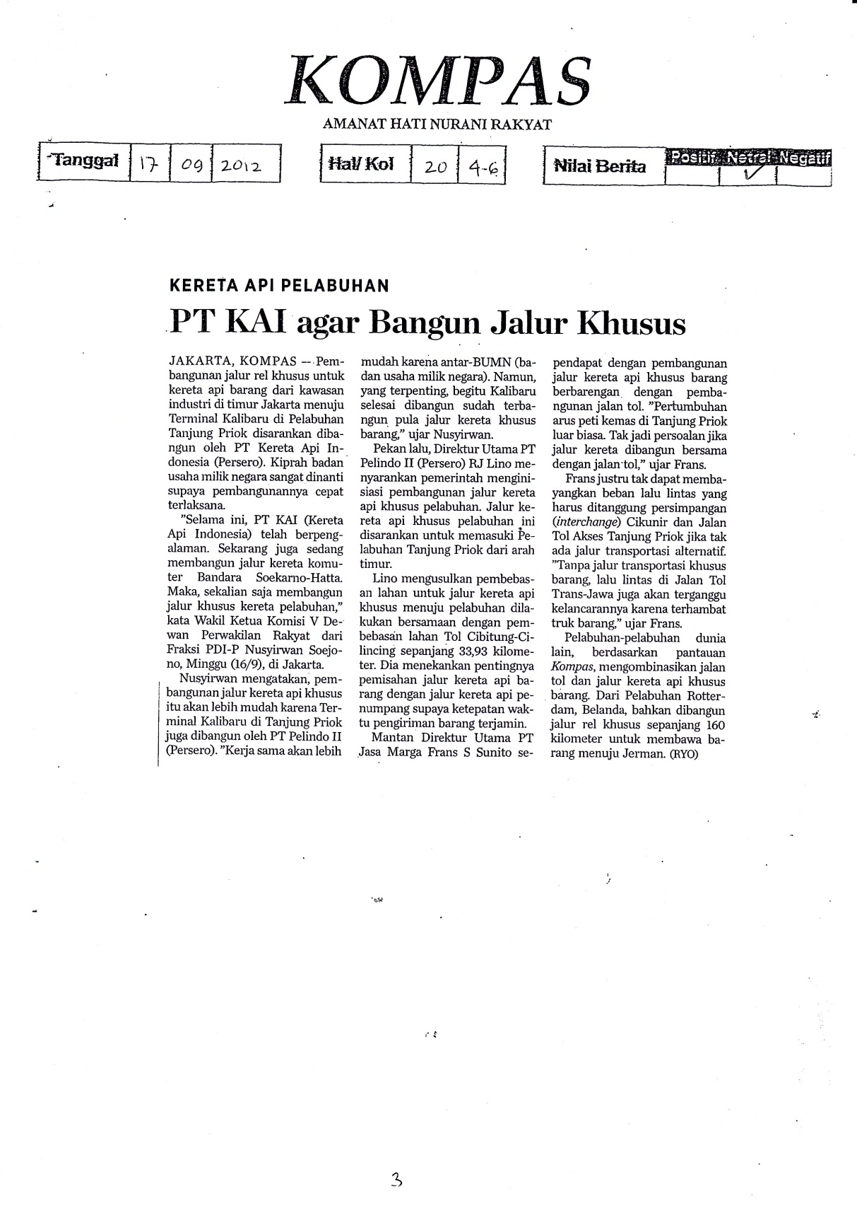
Sumber : Arsip Penulis 2012
2.2.1.3 Mengkliping Berita Mengenai PT. Kereta Api Indonesia (Persero)
Membuat kliping adalah salah satu kegiatan rutin yang mana setelah membaca koran, menggunting berita dan menganalisis berita maka dibuatlah kliping mengenai berita tersebut. berita yang dikliping adalah berita yang berhubungan dengan PT. Kereta Api Indonesia (Persero) maupun berita mengenai perkeretaapian internasional. Berita berita tersebut didapatkan dari sumber yang berupa media cetak yang sudah dipercaya dan ditetapkan oleh PT. Kereta Api Indonesia (Persero) yaitu: Kompas, Media Indonesia, Seputar Indonesia, Koran Tempo, The Jakarta Post, Investor Daily, Bisnis Indonesia, Suara Karya, Suara Pembaruan, Pos Kota, Koran Jakarta, International Media, Pikiran Rakyat, Galamedia, Tribun Jabar, Radar Bandung, majalah Tempo, Cek And Ricek dan juga media on-line seperti kompas.com, mediaindonesia.com, tempointeraktif.com, metrotvnews.com, tvone.co.id, detik.com, okezone.com, vivanews.com, dan antaranews.com.
Setelah digunting berita tersebut ditempel pada lembaran kertas yang telah diberi kop nama surat kabar, kemudian kita membuat daftar isi dari berita yang dikliping tersebut berikut adalah contoh dari cover kliping berita PT. Kereta Api Indonesia (Persero) pada hari Senin, 17 September 2012 yang dapat dilihat pada halaman berikutnya.

Gambar 2.2
Kliping Berita PT. Kereta Api Indonesia (Persero) Pusat
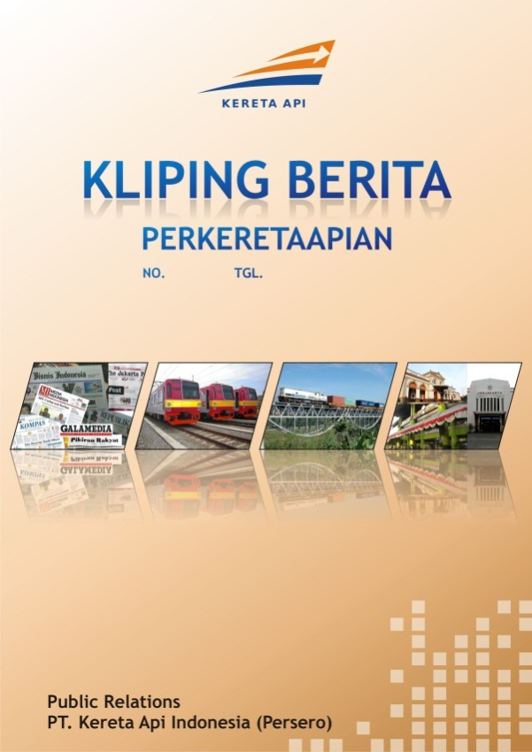
Sumber : Arsip Penulis 2012
Tujuan dari pengklipingan berita tersebut adalah sebagai dokumentasi dan juga evaluasi terhadap perkembangan berita yang menyangkut tentang perkeretaapian indonesia. Membuat kliping dari media cetak dikarenakan media cetak dianggap sebagai salah satu media dokumentasi yang lebih awet dari pada media lainnya karena fisiknya yang berupa kertas dan juga tertulis. Adapun contoh dari daftar isi kliping berita PT. Kereta Api Indonesia (Persero) pada hari Senin, 17 September 2012 adalah sebagai berikut :
Sebelum melakukan pengklipingan terlebih dahulu pihak humas membuat daftar isi berikut adalah contoh dari daftar isi kliping pada hari Senin, 17 September 2012
Tabel 2.3
Contoh Daftar Isi Kliping, Senin, 17 September 2012
No | Media | Judul | Nilai Berita
  Hal
No | Media | Judul | Pos | Net | Neg
1 | KOMPAS | 17 LANGKAH BERJALAN LAMBAT |  | X |  | 1
2 | KOMPAS | PT. KAI AGAR BANGUN JALUR KHUSUS |  | X |  | 3
3 | KOMPAS | WARGA AKAN TERUS MENUNTUT |  | X |  | 4
4 | KOMPAS | TARIF KERETA API SESUAI PASAR | X |  |  | 5
5 | KOMPAS | WARGA KALIMAS SURABAYA TOLAK PENGUSURAN |  | X |  | 6
6 | MEDIA INDONESIA | JALUR PRUPUK-KERETEK RAMPUNG DIBANGUN | X |  |  | 7
7 | MEDIA INDONESIA | PEMBANGUNAN JALUR GANDA SURABAYA-JAKARTA DIKEBUT |  | X |  | 8
8 | SUARA KARYA | KEMENHUB USULKAN SUBSIDI RP 172 MILIAR UNTUK KAI | X |  |  | 10
9 | SUARA PEMBARUAN | TINGKATKAN PENGAMANAN DI KRL |  | X |  | 11
10 | SUARA PEMBARUAN | PEMBANGUNAN AIRPORT TERMINAL | X |  |  | 12
11 | INVESTOR DAILY | BERITA GAMBAR | X |  |  | 13
12 | BUMN TRACK | SINERGI TELKOM SEPANJANG REL | X |  |  | 14
13 | BUMN TRACK | IGNASIUS JONAN, DIREKTUR UTAMA PT KERETA API | X |  |  | 15
14 | BUMN TRACK | BERITA GAMBAR | X |  |  | 17
15 | BUMN TRACK | REVOLUSI KERETA API | X |  |  | 18
16 | BUMN TRACK | BERITA GAMBAR | X |  |  | 21
17 | BUMN TRACK | TIDAK BAYI TERGENCET, AKUARIUM PUN JADI | X |  |  | 22
18 | C & R | BERITA GAMBAR | X |  |  | 24
19 | POS KOTA | PETUGAS STASIUN DICACIMAKI PENUMPANG KRL |  | X |  | 25
20 | RAKYAT MERDEKA | KAI SEBAR RIBUAN SELEBARAN KARTUN |  | X |  | 26
21 | PIKIRAN RAKYAT | ROMBONGAN PRESIDEN TERHALANG KERETA API |  | X |  | 27
22 | PIKIRAN RAKYAT | TEROWONGAN WILHELMINA | X |  |  | 29
23 | DETIK.COM | WAJAH MASINIS TERLUKA AKIBAT DILEMPAR BATU BOCAH ISENG |  | X |  | 33
24 | DETIK.COM | RATUSAN WARGA KALIMAS BARU NGELURUK KANTOR DEWAN TOLAK DIGUSUR |  | X |  | 34
25 | DETIK.COM | PENUMPANG KEBERATAN TARIF KRL NAIK RP 2.000 PADA OKTOBER 2012 |  | X |  | 35
26 | DETIK.COM | PT KAI SEBAR RIBUAN FLYER KARTUN SOSIALISASI KENAIKAN TARIF KRL OKTOBER |  | X |  | 36
27 | DETIK.COM | MASUKAN UNTUK PT KERETA API INDONESIA |  | X |  | 37
28 | OKEZONE.COM | SBY HADIRI MUNAS NU, KEAMANAN STASIUN CIREBON DIPERKETAT | X |  |  | 38
29 | VIVANEWS.COM | IKLAN FLASH PT KAI | X |  |  | 39
30 | VIVANEWS.COM | BERITA GAMBAR | X |  |  | 40
31 | VIVANEWS.COM | BERITA GAMBAR | X |  |  | 41
32 | VIVANEWS.COM | BERITA GAMBAR | X |  |  | 42
33 | VIVANEWS.COM | BERITA GAMBAR | X |  |  | 43
34 | VIVANEWS.COM | BERITA GAMBAR | X |  |  | 44
35 | SUARASURABAYA.NET | WARGA KALIMAS BARU TOLAK DIGUSUR UNTUK DOUBLE TRACK |  | X |  | 45
Jumlah |  |  | 20 | 15 | 0
Sumber : Kliping Humas PT. Kereta Api Indonesia (Persero) Pusat Tanggal 17 September 2012

2.2.1.4 Mendistribusikan Kliping Berita PT. Kereta Api Indonesia (Persero)
Setelah melakukan proses pengklipingan maka selanjutnya kliping tersebut difotocopy sebanyak 18 rangkap diberi cover dan dihackter, kemudian didistribusikan ke : Direksi, Manajemen Resiko, Sekretaris Perushaan, Sistem Informasi, Pendidikan dan Pelatihan, Aset Produksi, Pelestarian Benda Bersejarah, Pusel, Logistik, Hukum, Sarana, Keuangan Perusahaan, Aset Non Produksi, Pembinaan dan Pengendalian Personalia, Pemasaran dan Penjualan Angkutan Barang, Perencanaan Strategi dan Pengembangan, Hubungan Masyarakat, dan Yayasan Pusaka. Hal ini dilakukan agar informasi mengenai Perkeretaapian Indonesia tidak hanya diketahui oleh pihak Humas Kereta Api Pusat Bandung saja akan tetapi juga diketahui oleh semua karyawan di berbagai bagian. Penulis dengan peserta praktek kerja lapangan lainnya membagi tugas untuk penditribusian hasil kliping berita ke bagian yang telah ditentukan.

2.2.1.5 Posting Berita On Line ke Web Resmi PT. Kereta Api Indonesia (Persero)
Posting berita adalah salah satu kegiatan rutin yang dilakukan oleh peserta praktek kerja lapangan di Humas PT. Kereta Api Indonesia (Persero) pusat bandung dimana berita-berita tersebut diambil dari berita online yang berhubungan dengan kereta api. Berita tersebut biasa diambil dari beberapa media online jurnalistik seperti kompas.com, mediaindonesia.com, tempointeraktif.com, metrotvnews.com,tvone.co.id, detik.com, okezone.com vivanews.com, dan suarasurabaya.net. setelah berita tersebut dianalisis nilai beritanya ke positif, netral dan negatif maka berita tersebut juga akan akan dimasukan ke dalam berita kliping dan selanjutnya akan diposting kembali ke dalam web resmi PT. Kereta api indonesia yaitu: www.keretaapiindonesia.co.id.
Hal tersebut dilakukan agar masyarakat secara umum juga dapat mengakses berita-berita terbaru juga informasi-informasi yang diperlukan mengenai perkeretaapian indonesia secara cepat dan efisien. Dan tentu saja hal ini juga sebagai eksistensi perkeretaapian indonesia dalam pemberian pelayanan kepada masyarakat melalui teknologi terkini.

2.2.2 Kegiatan Insidentil Selama Praktek Kerja Lapangan
Selama penulis melaksanakan kegiatan praktek kerja lapangan di PT. Kereta Api Indonesia (Persero) Pusat Bandung ada beberapa kegiatan yang bersifat insidentil yang dikerjakan.

2.2.2.1 Meliput Kegiatan Hari Ulang Kereta Api Ke-67
Dalam melaksanakan praktek kerja lapangan diPT. Kereta ApiIndonesia (Persero) Pusat Bandung, penulis juga mendapatkan tugas insidentil yaitu meliput kegiatan hari Ulang Tahun PT. Kereta Api Indonesia (Persero). Kegiatan yang diselenggarakan pada hari Jumat, 28 September 2012yang bertempat di Kantor KAI Jalan perintis Kemerdekaan No 1 Bandung. PT. Kereta Api Indonesia (Persero) memperingati HUT Kereta Api ke-67 yang mengusung tema “Peningkatan Ketertiban sebagai Usaha Peningkatan Layanan dan Pendapatan”. Puncak peringatan tersebut dilaksanakan di Kantor Pusat PT KAI, Jl. Perintis Kemerdekaan No.1 Bandung. Sebelumnya, PT KAI telah menyelenggarakan berbagai kegiatan dalam menyambut peringatan HUT ke-67 ini, di antaranya Lomba MC di lingkungan karyawan/karyawati PT KAI, pemilihan artikel terbaik di media massa eksternal dan internal, dan Pekan Olahraga Kereta Api (PORKA) 2012. Peringatan HUT Kereta Api ke-67 dihadiri oleh jajaran Kementerian Negara BUMN, Kementerian Perhubungan, para tamu undangan, dan mitra kerja.
Gambar 2.3
Suasana upacara peringatan HUT KA ke-67 di Kantor Pusat PT KAI, Bandung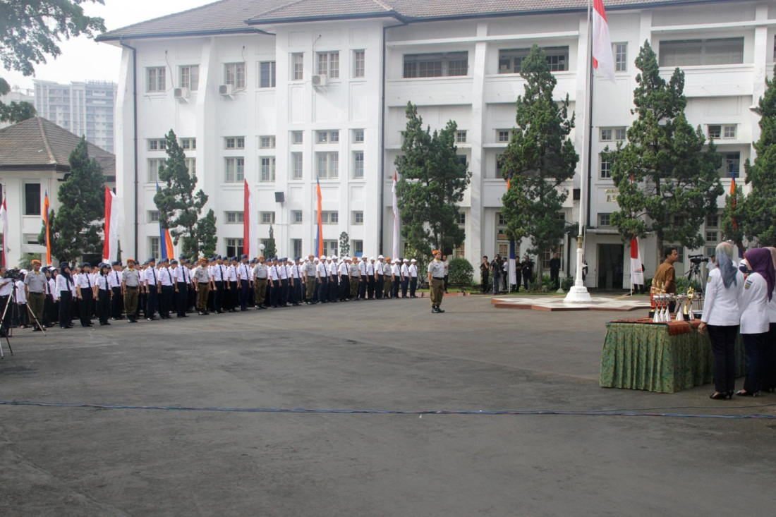
Sumber : Arsip Penulis 2012
Direktur Utama PT KAI, Ignasius Jonan dalam sambutannya pada HUT Kereta Api ke-67 mengungkapkan, tahun ini PT KAI menitikberatkan komitmen dalam peningkatan ketertiban untuk meningkatkan pelayanan dan pendapatan. Salah satunya komitmen para pegawai terhadap aturan yang sudah dilakukan selama ini, termasuk yang sudah dilakukan selama angkutan Lebaran 2012 kemarin. Beberapa aturan yang akan terus dilaksanakan dengan penuh komitmen di antaranya yaitu sistem boarding, yang mengharuskan nama pada tiket sesuai dengan identitas pemilik tiket. Aturan ini sejalan dengan penerapan ketentuan satu tiket satu tempat duduk, atau okupansi 100% untuk setiap kereta.Larangan merokok di area stasiun dan di dalam kereta pun terus dilakukan untuk meningkatkan kenyamanan penumpang. Sedangkan untuk meningkatkan keamanan, PT KAI melalui para pegawainya akan selalu menanamkan komitmen zero accident, dengan menyelenggarakan perjalanan kereta api yang aman, lancar, dan terkendali, demikian ungkap Ignasius Jonan, didampingi VP Public Relations PT KAI, Sugeng Priyono.

Gambar 2.4
Penyerahan buku “The Beauty of Indonesian Railways” dari tim Penulis ke Direktur Utama PT KAI, Ignasius Jonan (kanan)
Sumber : Arsip Penulis 2012
Selain penguatan komitmen, hal lain yang telah dilakukan oleh PT KAI selama tahun 2012 ini adalah peluncuran berbagai produk yang tujuannya semakin memberikan kenyamanan dan memudahkan masyarakat dalam berkereta api. Beberapa produk tersebut antara lain peluncuran KA Ekonomi AC Maguwo Ekspres relasi Purwokerto-Yogyakarta, KA Majapahit relasi Pasar Senen-Malang pp, dan KA Ekonomi AC Menoreh relasi Pasar Senen-Semarang. Sementara dalam hal layanan ticketing, PT KAI baru-baru ini juga telah meluncurkan layanan internet reservation, yang memudahkan masyarakat dalam memesan tiket lewat website corporate PT KAI di www.kereta-api.co.id .

Gambar 2.5
Budayawan, Arswendo Atmowiloto sedang mendengarkan penjelasan dari karyawaTI PT KAI mengenai inovasi-inovasi yang telah dilakukan PT KAI.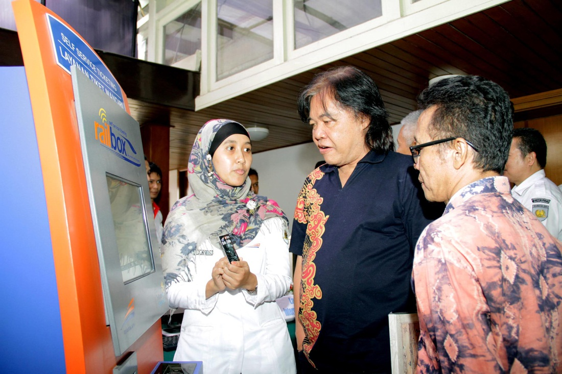
Sumber : Arsip Penulis 2012
Dalam kesempatan tersebut akan dilaksanakan penyerahan penghargaan kepada Pegawai teladan; Pegawai aktif dengan masa kerja 10 thn, 15 thn, 20 thn, 25 thn, 30 thn, dan 35 thn; Penulis terbaik media eksternal dan media internal; Siswa Utama. Dilakukan pula pengumuman pemenang lomba, antara lain Lomba MC, Juara Umum PORKA (Pekan Olahraga Kereta Api), Penyerahan Buku “The Beauty of Indonesian Railways”.

2.2.2.2 Meliput Kegiatan Pekan Olahraga Kereta Api (PORKA) 2012
Gelaran Pekan Olahraga Kereta Api (PORKA) 2012 yang berlangsung selama empat hari, mulai Minggu, 23 September 2012 di Kampus Universitas Pendidikan Indonesia (UPI), Bandung, Daerah Operasi (Daop) 6 Yogyakarta berhasil keluar sebagai juara umum. Dalam even yang berlangsung tiap 2 tahun ini dan diikuti oleh 9 Daop dan 3 Divisi Regional, Daop 6 Yogyakarta juga mempertahankan gelar juara umum yang mereka raih pada even PORKA sebelumnya, di tahun 2010. Dari 7 cabang olahraga yang dipertandingkan, sepak bola, futsal, bulu tangkis, tenis lapangan, bulu tangkis, tenis meja dan catur, mereka mendapatkan juara satu pada tiga cabang olahraga, yaitu sepak bola, bulu tangkis, tenis meja.

Gambar 2.6
Suasana upacara pembukaan PORKA 2012
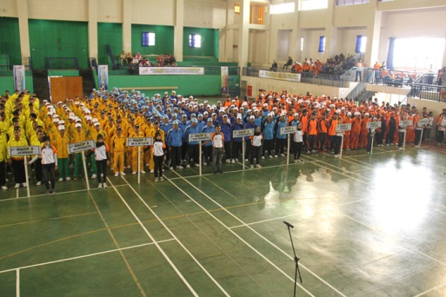
Sumber : Arsip Penulis 2012
Seperti yang diutarakan oleh Direktur Utama PT. Kereta Api Indonesia (KAI), Ignasius Jonan pada upacara penutupan, Rabu (26/9), mengatakan bahwa tujuan utama diadakannya PORKA guna membangun semangat persatuan dan kesatuan serta menumbuhkan rasa kebersamaan antar sesama pegawai PT KAI. “Yang setiap tahun ditekankan adalah adalah menumbuhkan semangat persatuan dan kesatuan antar pegawai PT. KAI”, tutur Jonan.Diakhir sambutannya, jonan mengucapkan selamat kepada juara, dan kepada yang tidak dapat juara, jangan putus asa, karena jiwa pegawai PT KAI adalah tak pernah menyerah, tambah Jonan.

Gambar 2.7
Direktur Utama Ignasius Jonan menyerahkan Piala Bergilir Juara Umum PORKA 2012 kepada Ketua Kontingen Daop 6 Yogyakarta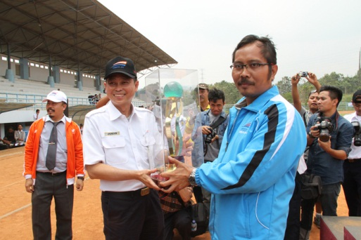
Sumber : Arsip Penulis 2012

Tabel 2.4
Hasil lengkap PORKA 2012
1 | Sepak Bola | Juara 1 : Daop 6 Yogyakarta  Juara 2 : Divre II Sumatera Barat  Juara 3 : Daop 4 Semarang
2 | Futsal | Juara 1 : Daop 5 Purwokerto  Juara 2 : Daop 9 Jember  Juara 3 : Daop 3 Cirebon
3 | Bola Voli | Juara 1 : Daop 4 Semarang  Juara 2 : Daop 5 Purwokerto  Juara 3 : Daop 9 Jember
4 | Catur | Juara 1 : Daop 2 Bandung  Juara 2 : Daop 1 Jakarta  Juara 3 : Daop 6 Yogyakarta
5 | Tenis Meja | Juara 1 : Daop 6 Yogyakarta  Juara 2 : Kantor Pusat  Juara 3 : Daop 1 Jakarta
6 | Tenis Lapangan | Juara 1 : Kantor Pusat  Juara 2 : Daop 5 Purwokerto  Juara 3 : Daop 1 Jakarta
7 | Bulu Tangkis | Juara 1 : Daop 6 Yogyakarta  Juara 2 : Daop 5 Purwokerto  Juara 3 : Divre III Sumatera Selatan
Sumber : Arsip Penulis 2012
Tabel 2.5
Peringkat Perolehan Juara PORKA 2012
No. | Kontingen | Juara 1 | Juara 2 | Juara 3 | Jumlah
1 | Daop 6 Yogyakarta | 3 | - | 1 | 4
2 | Daop 5 Purwokerto | 1 | 3 | - | 4
3 | Kantor Pusat | 1 | 1 | - | 2
4 | Daop 4 Semarang | 1 | - | 1 | 2
5 | Daop 2 Bandung | 1 | - | - | 1
6 | Daop 1 Jakarta | - | 1 | 2 | 3
7 | Daop 9 Jember | - | 1 | 1 | 2
8 | Divre II Sumbar | - | 1 | - | 1
9 | Divre III Sumsel | - | - | 1 | 1
10 | Daop 3 Cirebon | - | - | 1 | 1
11 | Daop 7 Madiun | - | - | - | 0
12 | Daop 8 Surabaya | - | - | - | 0
13 | Divre I Sumut | - | - | - | 0
Sumber : Arsip Penulis 2012

2.2.2.3 Pemberian Arahan Oleh Kepala Bidang Humas PT. Kereta Api Indonesia (Persero) Pusat Bandung Kepada Para Mahasiswa Praktek Kerja Lapangan
Salah satu pengalaman penulis dalam Praktek Kerja Lapangan adalah adanya sambutan dan juga arahan langsung oleh Kepala Bidang Humas (Kabid Humas) PT. Kereta Api Indonesia (Persero) Pusat Bandung yaitu Bapak Sugeng Priyono. Dalam sambutannya beliau memberikan arahan dan juga berbagi pengalaman dan juga pengetahuan mengenai tugas dan fungsi humas di PT. Kereta Api Indonesia (Persero) khususnya. Hal ini bersifat Isidentil karena Kabid HumasPT. Kereta Api Indonesia (Persero) Pusat Bandung tidak selalu menetap berkantor di PT. Kereta Api Indonesia (Persero) Pusat Bandung dikarenakan kesibukan dan tugas yang padat.
Hal ini dilakukan untuk menjalin keakraban dan juga interaksi langsung antaraKabid HumasPT. Kereta Api Indonesia (Persero) Pusat Bandung dengan peserta praktek kerja lapangan. Didalam kegiatan itu penulis dan juga rekan-rekan peserta kerja praktek lapangan berdiskusi dan juga melakukan dialog langsung kepada Kabid Humasdi PT. Kereta Api Indonesia (Persero) Pusat Bandung mengenai tugas dan juga peran serta fungsi humas secara umum dan khusus di dalam organisasi perusahaanPT. Kereta Api Indonesia (Persero) Pusat Bandung. Menjadi seorang humas tentu kita tidak hanya dihadapkan oleh bagaimana cara peningkatan citra perusahaan akan tetapi juga menjadi seorang humas kita dituntut untuk lebih cepat dalam bertindak dan mengambil keputusan serta dituntut untuk menyelesaikan suatu masalah dengan tepat berdasarkan fakta dan data yang ada.
Hal seperti ini tentu sangat bermanfaat bagi para mahasiswa bidang komunikasi khususnya Humas sebagai salah satu pengalaman dan juga pembelajaran di luar materi.

2.3 Analisis Aktifitas Kerja Humas PT. Kereta Api Indonesia (Persero) Pusat
Tugas Humas di PT. Kereta Api Indonesia (Persero) Pusat Bandung yaitu merumuskan dan menyusun program pembentukan citra perusahaan, hubungan kepada masyarakat, dan melaksanakan penyuluhan baik internal maupun eksternal. Humas atau Public Relations merupakan suatu kegiatan untuk menanamkan dan memperoleh pengertian, goodwill, kepercayaan penghargaan pada dan dari publik suatu badan khususnya dan masyarakat umumnya.
Humas atau Public Relations menurut (British) Institute Of Publik Relations (IPR) frank jefkins dalam bukunya”publik relations”adalah sebagai berikut:
“PR dalah keseluruhan upaya yang dilakukan secara terencana dan berkesinambungan dalam rangka menciptakan dan memelihara niat baik (goodwill) dan saling pengertian antara suatu organisasi dengan segenap khalayaknya”. (2003:9)
Dari definisi diatas maksudnya adalah “upaya yang terencana dan berkesinambungan”, ini berarti humas adalah suatu rangkaian kegiatan yang diorganisasikan sebagai suatu rangkaian kampanye atau progaram terpadu, dan semuanya ini berlangsung secara berkesinambungan dan teratur.
Sedangakan tujuan utamanya adalah menciptakan dan memelihara saling pengertian, maksudnya adalah untuk memastikan bahwa organisasi tersebut senantiasa dimengerti oleh pihak-pihak lain yang turut berkepentingan. Dengan adanya kata”saling”, maka itu berarti organisasi juga harus memahami setiap kelompok atau individu yang terlibat dengan khalayak atau publik.

2.3.1 Fungsi Humas
Fungsi Humas menurut Cultip Center and Canfield oleh Ruslan Rosady dalam bukunya “Manajemen PR dan Media Komunikasi”, fungsi humas yaitu :
- Menunjang aktivitas utama manajeman dalam mencapai tujuan bersama (fungsi melekat pada manajeman organisasi).
- Membina hubungan yang harmonis antara organisasi dengan publiknya yang merupakan khalayak sasaran.
- Mengidentifikasi segala sesuatu yang berkaitan dengan opini, perserpsi, dan tanggpan masyarakat terhadap organiasasi yang diwakilinya atau sebaliknya.
- Melayani keinginan publik dan memberikan sumbangan saran kepada pemimpin organisasi demi tujuan dan manfaat bersama.
- Menciptakan komunikasi dua arah atau timbal balik, dan mengatur arus informasi, publikasi serta pesan dari organisasi ke publiknya atau sebaliknya, demi tercapainya citra positif bagi kedua belah pihak. (2006 : 19).
Dari penjelasan di atas dapat ditarik kesimpulan mengenai peranan humas pada intinya adalah sebagai penghubung perusahaan yang diwakilinya dengan publik, sebisa mungkin terus membina hubungan yang harmonis dan saling menguntungkan, serta menciptakan citra positif bagi perusahaan. Hal inilah yang telah dilakukan oleh Humas PT. Kereta Api Indonesia(Persero) Kantor Pusat Bandung, dimana humas melakukan kegitan yang bertujuan untuk memupuk rasa kebersamaan, hubungan yang harmonis antara sesama karyawan melalui kegiatan internal salah satu contohnya kegiatan internal yang diadakan olehPT. Kereta Api Indonesia(Persero) Kantor Pusat Bandung adalah PIKKA. Dimana didalam acara tersebut karyawati dan juga istri karyawan diberikan penyuluhan dan juga informasi sehingga tercipta hubungan yang harmonis dan juga bersifat timbal balik yang akan dirasakan dampaknya untuk kedepannya dalam kelangsungan perusahaan tersebut.

2.3.2 Tujuan Public Relations
Jefkins (2003, p.54) mendefinisikan dari sekian banyak hal yang bisa dijadikan tujuan Public Relation sebuah perusahaan, beberapa diantaranya yang pokok adalah sebagai berikut:
- Untuk mengubah citra umum di mata masyarakat sehubungan dengan adanya kegiatan-kegiatan baru yang dilakukan oleh perusahaan.
- Untuk meningkatkan bobot kualitas pegawai.
- Untuk menyebarluaskan suatu cerita sukses yang telah dicapai oleh perusahaan kepada masyarakat dalam rangka mendapatkan pengakuan.
- Untuk memperkenalkan perusahaan kepada masyarakat luas.
- Untuk mempersiapkan dan mengkondisikan masyarakat bursa saham atas rencana perusahaan untuk menerbitkan saham baru atau saham tambahan.
- Untuk memperbaiki hubungan antar perusahaan itu dengan masyarakatnya, sehubungan dengan telah terjadinya suatu peristiwa yang mengakibatkan kecaman, kesangsian, atau salah paham di kalangan masyarakat terhadap niat baik perusahaan.
- Untuk mendidik konsumen agar mereka lebih efektif dan mengerti dalam memanfaatkan produk-produk perusahaan.
- Untuk meyakinkan masyarakat bahwa perusahaan mampu bertahan atau bangkit kembali setelah terjadinya suatu krisis.
- Untuk meningkatkan kemampuan dan ketahanan perusahaan dalam menghadapi resiko pengambilalihan oleh pihak lain.
- Untuk menciptakan identitas perusahaan.
- Untuk menyebarluaskan informasi mengenai aktivitas dan partisipasi para pimpinan perusahaan organisasi dalam kehidupan sosial sehari-hari.
- Untuk mendukung keterlibatan suatu perusahaan sebagai sponsor dari suatu acara.
- Untuk memastikan bahwa para politisi benar-benar memahami kegiatan-kegiatan atau produk perusahaan yang positif, agar perusahaan yang bersangkutan terhindar dari peraturan, undang-undang, dan kebijakan pemerintah yang merugikan.
- Untuk menyebarluaskan kegiatan-kegiatan riset yang telah dilakukan perusahaan, agar masyarakat luas mengetahui betapa perusahaan itu mengutamakan kualitas dalamberbagai hal.
Dilihat dari tujuan diatas maka Humas PT. Kereta Api Indonesia (Persero) berusaha untuk mencapai tujuan utamanya yaitu menciptakan citra positif bagi perusahaan yang bergerak dibidang transportasi darat ini, sehingga para penumpang setia untuk menggunakan jasa Kereta Api Indonesia (Persero) sebagai transportasi utama di dalam kehidupannya. Selain itu Humas PT. Kereta Api Indonesia (Persero) juga melakukan penyebarluasan suatu cerita sukses yang telah dicapai oleh perusahaan kepada masyarakat dalam rangka mendapatkan pengakuan melalui media cetak seperti REL yang ditujukan oleh publik ekternal PT. Kereta Api Indonesia (Persero). Humas PT. Kereta Api Indonesia (Persero) juga memgadakan penyuluhan-penyuluhan kepada para pegawai guna meningkatkan mutu kualitas pegawai melalui kegiatan-kegitan internal PT. Kereta Api Indonesia (Persero). Humas PT. Kereta Api Indonesia (Persero) juga memperkenalkan perusahaan kepada masyarakat luas melalui slogan dan juga program-program terbaru dari PT. Kereta Api Indonesia (persero) terutama kepada para pengguna jasa angkutan kereta api. Humas PT. Kereta Api Indonesia (persero) juga bertugasuntuk memperbaiki hubungan antar perusahaan itu dengan masyarakatnya, sehubungan dengan telah terjadinya suatu peristiwa yang mengakibatkan kecaman, kesangsian, atau salah paham di kalangan masyarakat terhadap niat baik perusahaan dan juga untuk meyakinkan masyarakat bahwa perusahaan mampu bertahan atau bangkit kembali setelah terjadinya suatu krisis hal ini terlihat dari adanya klarifikasi terhadap suatu kecelakaan yang terjadi di PT. Kereta Api Indonesia (persero) dan juga adanya perbaikan dan perbaruan sistem seperti adanya KAI Commuter Jabodetabek dan juga mutu kereta-kereta yang digunakan sebagai alat pengangkutnya. Selain itu humas PT. Kereta Api Indonesia (persero) juga berperan sebagai media penyebar informasi yang ditujukan untuk publik internal maupun publik eksternal melalui media cetak maupun web resmi PT. Kereta Api Indonesia (Persero) dan berusaha untuk menciptakan , membina, dan memelihara sikap yang menyenangkan terhadap lembaga atau organisasi dari pihak lain hal ini sesuai dengan tujuan humas sebagai media untuk mendukung keterlibatan suatu perusahaan sebagai sponsor dari suatu acara ataupun program yang direncanakan oleh PT.Kereta Api Indonesia (persero) dengan komunikasi yang harmonis dan timbal balik, dapat kita lihat bahwa PT. Kereta Api Indonesia (Persero) mampu berkerja sama dengan Perusahaan lain seperti:
- PT. Industri Kereta Api (INKA)
- Perum Damri, PT. Pelayaran Nasional Indonesia (PELNI), PT.Indonesia Ferry, dan PT. Telakomunikasi Indonesia Tbk. (Telkom)
- PT.Indosat Tbk
- PT. SAP Indonesia dan PT.Telekomunikasi (Telkom)
- PT. XL Axianta Tbk (XL)
Pada Public Relations melekat dua aspek yang hakiki yang mutlak harus ada. Kedua aspek tersebut adalah :
- Sasaran Public Relations adalah publik intern (Internal Public) dan Public Ekstren (External Public)
Publik intern adalah orang-orang yang berara di dalam organisasi, antara lain para karyawan. Publik ekstern adalah orang-orang di luar organisasi yang ada kaitannya dengan kegiatan organisasi, misalnya para pejabat kantor pajak, kantor telekomunikasi, dan sebagainya.
- Kegiatan Public Relations adalah komunikasi dua arah timbal balik (Reciprocal Two Way Traffic Communication)
Hal tersebut berarti bahwa dalam rangka penyampaian informasi, baik yang ditujukan kepada publik intern maupun ekstern, harus terjadi umpan balik (Feedback). Ini berarti bahwa kepala seorsng humas harus mengetahui efek atau akibat penyampaian informasinya itu, apakah ditanggapi publik secara positif atau secara negatif.
2.4 Analisis Kegiatan Praktek Kerja Lapangan (PKL)
Publik Relations sebagai bagian dari menajemen perusahaan/organisasi, berorientasi pada aktivitas yang dilakukan oleh industri, perusahaan, perserikatan, organisasi sosial, atau jambatan pemerintah, untuk menciptakan dan memelihara hubungan yang sehat dan bermanfaat dengan maksud menyesuaikan dirinya pada keadaan sekeliling dan memperkenalkan diri pada masyarakat.
Public relations mempunyai tugas menjadi “corong” atau publikasi kepada masyarakat agar citra organisasi tetap baik dan menjadi ”mediator” yang menjembatani kepentingan organisasi/perusahaan dengan publiknya yang terkait dengan kegiatan PR itu sendiri. Berbagai aktifitas PR senantiasa menciptakan, menjaga dan meningkatkan citra yang positif.
Humas di PT. Kereta Api Indonesia (Persero) disebut hubungan masyarakat yang mempunyai tugas pokok melaksanakan hubungan masyarakat dengan publik internal maupun publik eksternal, melakukan penyuluhan-penyuluhan dan juga program-program terbaru dari perusahaan di lingkungan perusahaan (internal) dan media massa diluar perusahaan (eksternal).
Kegiatan internal Humas di PT. Kereta Api Indonesia (Persero) Pusat Bandung diantaranya:
- Merencanakan, mengkoordinasikan dan mengendalikan program-program komunikasi dengan publik internal yaitu karyawan dan pemegang saham.
- Mendistribusikan tabloid pembinaan internal “KONTAK” yang diterbitkan oleh bagian humas pusat di PT. Kereta Api Indonesia (Persero) secara berkala dan terencana.
- Membuat dan mendistribusikan kliping berita yang berhubungan denganPT. Kereta Api (Persero).
- Memposting berita yang sudah dianalisis melalui web resmi PT. Kereta Api Indonesia (Persero) sebagai media informasi yang ditujukan kepada khalayak luas.
Kegiatan eksternalnya adalah mengurusi hal yang berhubungan dengan penyuluhan eksternal, hubungan antar media massa, tata usaha dan pemeran. Kegiatan eksternal PT. Kereta api indonesia (Persero) diantaranya:
- Merencanakan, mengkoordinasikan dan mengendalikan program-program komunikasi dengan publik eksternal yaitu pers, pelanggan pengguna jasa dan pemerintah.
- Menjaga hubungan baik dan harmonis dengan kalangan pers, pelanggan pengguna jasa dan pemerintah.
- Memantau, menghimpun dan menganalisis informasi yang beredar di masyarakat.
Contoh kongkret kegiatan ekternal humas PT. Kereta Api Indonesia (Persero) pusat bandung diantaranya :
- Membuat siaran pers, konferensi pers, pres tour, kunjungan ilmiah dari instansi lain.
- Mengadakan lomba foto yang berhubungan dengan kereta api.
- Mengadakan lomba pembuatan logo terbaru PT. Kereta Api Indonesia (Persero)
- Mengadakan liputan dari kegiatan PORKA 2012.
Dengan demikian posisi Humas PT. Kereta api indonesia (Persero) sudah sesuai dengan apa yang telah dibicarakan diatas dan dapat dilihat dari definisi yang ada saling berhubungan dengan penyuluhan dan penerbitan media internal, fungsi Public Relations dan dilihat dari dua aspek Public Relations

2.5 Analisis Layanan PT. Kereta Api Indonesia (Persero) Pusat Bandung Kepada Mahasiswa PKL
Pelayanan menurut hartanto (1999:2) adalah upaya memberikan kepuasan kepada pelanggan / pengunjung berupa pemberian kemudahan, kelancaran, kenyamanan serta keamanan kepada pelanggan dari pihak perusahaan. J.P.G Sianipar menyatakan bahwa pelayanan tidak hanya terbatas pada fasilitas fisik pelayanan akan tetapi meliputi juga dimensi empati yaitu tingkat perhatian dan kepedulian penyedia jasa atas kepentingan, kebutuhan dan keluhan pelanggan (penerima jasa).
Dari urian diatas makan hal penting mengenai pelayanan yaitu:
Pertama, pelayanan bersifat tanpa wujud (intangible) artinya upaya dari aktifitas pelayanan dapat dirasakan oleh pelanggan yang menerima pelayanan (puas/tidak puas); kedua, pelayanan dapat berbentuk pemberian kemudahan, kelancaran, kenyamanan, serta keamanan dalam diri pelanggan. Maka dari itu pelayanan pelanggan (Costumer Service) amat dibutuhkan untuk menjaga kredibilitas suatu perusahaan dan menjaga citra perusahaan semakin meningkat.
Arus komunikasi down ward communication berjalan dengan sangat efektif, dimana komunikasi yang dilakukan oleh atasan kepada bawahan berjalan dengan baik, tidak ada hambatan karena manager junior humas PT. KAI ini sangatlah menjunjung tinggi kekeluargaan, bahkan kepada mahasiswa PKL pun tidak memperlihatkan bahwa seorang maganer melainkan seorang teman yang bias di ajak diskusi satu dengan yang lainnya.
Up ward communication juga berjalan dengan baik, dimana komunikasi yang dilakukan oleh bawahan (Staf) ini dapat terlihat pada saat merencanakan sebuah kegiatan berbagai liputan yang diadakan oleh PT.KAI baik di perusahaan maupun diluar perusahaan seperti Liputan kunjungan DPRD Sukabumi ke PT.KAI untuk meluruskan masalah tempat/lahan tanah PT.KAI dijadikan tempat berdagang/jual beli yang mejadi kemacetan di sukabumi. Liputan PORKA 2012 yang diadakan di Universitas Pendidikan Indonesia (UPI) dimana para manager bersedia untuk menerima saran dari siapa pun tanpa adanya batasan dan menganggap semua karyawan tersebut menjadi suatu masukan yang baik.
Dan ada pun komunikasi Horizontal communication itu berlangsung diantara para karyawan ataupun bagian yang memiliki kedudukan yang setara, di sini terlihatnya kerja sama para staf divisi humas dalam mencari berita sehari-harinya baik secara media online, surat kabar, maupun dari media televise untuk dijadikan bahan pertimbangan perusahaan kedepannya.
Pelayanan yang diberikan PT. Kereta Api Indonesia (Persero) Pusat Bandung kepada penulis cukup baik. Selama melaksanakan PKL (Praktek Kerja Lapangan) di PT. Kereta Api Indonesia (Persero) Pusat Bandung, penulis merasakan suasana yang cukup menyenangankan juga keramahan para karyawan di dalam Humas PT. Kereta Api Indonesia (Persero) Pusat Bandung. Hal ini terlihat pada saat pertama kali penulis melakukan kegiatan PKL (praktek kerja lapangan), penulis terlebih dahulu diperkenalkan oleh para karyawan di dalam humas PT. Kereta Api Indonesia (Persero) Pusat Bandung dan juga di perkenalkan mengenai lingkungan PT. Kereta Api Indonesia (Persero) Pusat Bandung dan juga bagian-bagian yang ada di kantor pusat tersebut. selain itu penulis juga diberikan arahan dan juga diberi kesempatan untuk mengikuti beberapa kegiatan yang biasanya dilakukan oleh Humas salah satunya seperti kegiatan PORKA 2012, HUT PT. KAI ke 67. Dalam memperoleh informasi dan juga data yang diperlukan dalam penulisan laporan PKL, penulis juga sangat terbantu dengan adanya keramahan dan juga keterbukaan informasi yang diberikan oleh pembimbing humas PT. Kereta Api Indonesia (Persero) Pusat Bandung.
Selain itu juga penulis diberikan kesempatan untuk menulis peliputan berita pada kegitan-kegiatan Insidentil diatas seperti HUT PT. KAI ke 67, PORKA 2012. Bila penulis mengalami kesulitan, hambatan ataupun hasil yang kurang sempurna maka pihak humas mengoreksi dari hasil yang telah penulis lakukan, sehingga hal tersebut menjadi suatu pembelajaran bagi penulis agar dapat lebih baik lagi dimasa yang akan datang, khususnya dalam bidang kehumasan.
Hasil dari kerja praktek ini adalah memberikan suatu pengalaman dan juga pemahaman yang berarti bagi penulis tentang bagaimana sistematika kerja, menejerial dan pelayanan perusahaan yang semestinya diberikan kepada publik. Sehingga hal tersebut dapat sebagai pembalajaran penulis dalam menghadapi dunia kerja yang sesungguhnya, dimana komunikasi yang terjadi di suatu organisasi juga sangat penting untuk menjadi pemahaman bagi penulis.

